形体结构三视图及模型制作
第2课时
一．教学目标
1. 知识与技能目标
(1)正确掌握锯子、锉刀、划线、台虎钳、砂带机、砂纸等的使用方法和技巧。
(2)进一步理解并掌握三视图的投影规律——“长对正、高平齐、宽相等”。
2. 过程与方法目标
(1)能绘制（识读）简单的三视图。
(2)学会规范作图的方法和技能。
3. 情感态度和价值观目标
(1)在实践过程中逐步养成严谨、细致、规范的技术行为习惯。
(2)形成科学的空间三维思维方式，养成一丝不苟的态度。
二．教学重点、难点
(1)三视图成图原理和规律；
(2)能规范绘制简单的三视图。
三．教学方法
问题导入法、情景教学法、自主学习法、练习法。
四．教学准备
1．多媒体教学设备、教学课件PPT等。
2．工具：钢锯，尺子、锉刀或砂带机或砂纸、笔、纸、胶水、台虎钳等。
五．教学过程
任务1：按下列形状和尺寸切割几何体。

20
10
10
40
40
20

[要求]：
1．角度误差不超过1度，尺寸误差不超过1毫米。
2．表面光滑、无毛刺。
3．直线度、平面的平行度、垂直度误差不能太大。
4．选择工具正确、操作规范。
5．三角块做2个，大方块1个。
6．时间控制在15分钟内。

[师生互动]：教师参与活动中，针对不同问题给于解决。
可能出现的问题：
1．划线不规范。
2．划线位置不合适，浪费材料。
3．工件夹持不正确。
4．锯条折断，安装不正确。
5．锉刀锉平面不平，误差大。
[展示评价]：请几个小组的代表展示作品，并说出制作流程、工具的选择、使用情况、在制作过程中遇到的困难及解决办法。（5分钟）

任务2：分别用三角块、大方块画三视图。（5分钟）

任务3：将以上做成的三角块摆放在方块上面不同的位置（比如下图所示），画出的三视图。（8分钟）
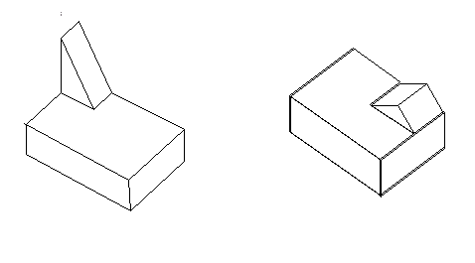

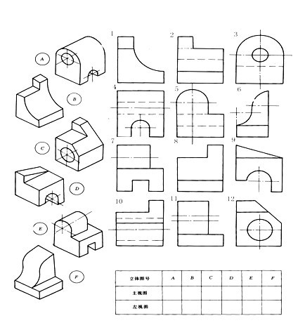
任务4：对照立体图，将对应的主视图和左视图图号填入表中。（10分钟）

[总结]：（2分钟）

